Po Šavrinskem gričevju, zaledju slovenske obale

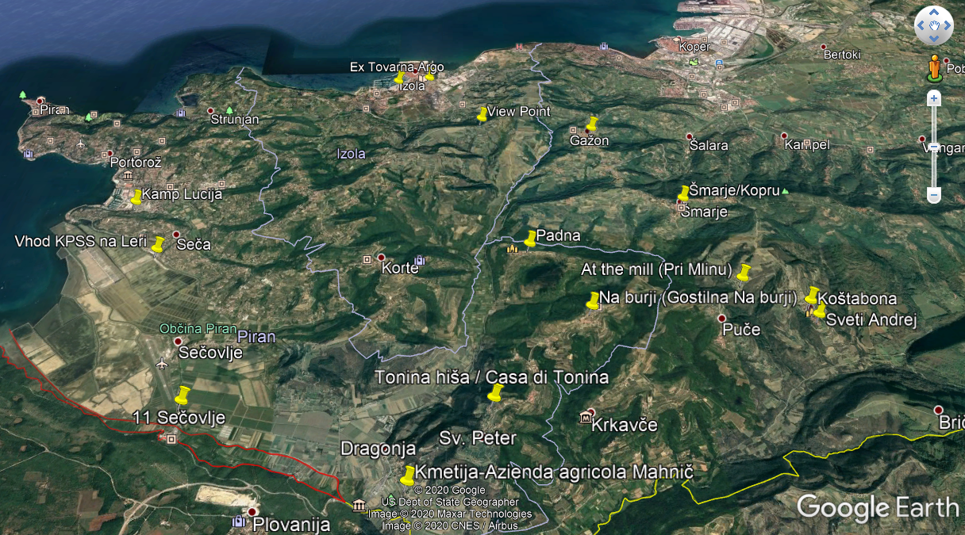

Šavrinsko gričevje je obmejna gričevnata pokrajina med Miljskim in Savudrijskim polotokom ter med Tržaškim zalivom in prepadnim Kraškim robom na drugi strani. Po njem so raztresene slikovite stare vasice z značilno mediteransko podeželsko arhitekturo. Med njimi pa se raztezajo travniki, oljčniki in vinogradi, ki dajo znameniti refošk in malvazijo. Vasi nudijo obiskovalcu pogled na tipične kamnite hiše z baladurji, vodna zajetja imenovana kal, vaške vodnjake . Z gričevja se odpirajo krasni razgledi na Piranski zaliv ter Savudrijski polotok na J in Tržaški zaliv ter italijansko obalo na S in Z.

Potepanje po Šavrinih lahko začnemo iz Izole ali Lucije. Med potjo proti Hrvaški se lahko ustavimo na parkirišču pred glavnim vhodom v SEČOVELJSKE SOLINE in si jih ogledate. V njih še danes pridelujejo sol ročno po 700 let starem postopku. Še vedno je znan rek: Sol je morje, ki se ni moglo vrniti v nebo. Mnogi Pirančani so se stoletja poleti z vso družino za nekaj mesecev preselili v soline, kjer so pridobivali sol, hranili pa se pretežno s slanimi solinskimi rastlinami in ribami. Pa tudi kmetje iz zaledja, ki so jeseni obirali oljke, spomladi pa pridelovali zgodnjo zelenjavo, so poleti služili s pridobivanjem soli. V delujočem delu solin, imenovanem Lera, je obiskovalcem namenjen predstavitveni center in razgledna ploščad, nedaleč stran pa je poleti odprt Thalasso Spa Lepa Vida.

Tik pred mejnim prehodom Sečovlje zapeljemo levo proti Dragonji po ravni cesti po dolini reke Dragonje, sekamo glavno cesto Koper – mejni prehod Dragonja in se vzpenjamo proti vasi Sv. Peter.

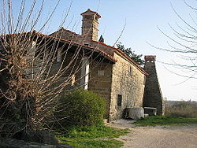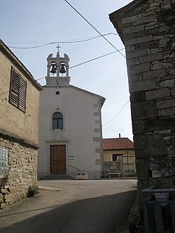 SVETI PETER

Je raztegnjena vas na slemenu nad reko Dragonjo. Največja znamenitost je Tonina hiša, 50 m oddaljena od glavne ceste. Je lep primer istrskega kmečkega stavbarstva, ki je v vsem drugačno od stavb v drugih delih Slovenije. Kamnita hiša je stara okoli 500 let, v bivalno prvo nadstropje vodijo stopnice, ki se nadaljujejo v pokrito teraso, imenovano baladur, od tam pa v bivalne prostore. V pritličju je stara oljarna z mlinom in stiskalnico, v nadstropju pa kmečka kuhinja z nizkim ognjiščem in soba, kjer je bogata etnološka zbirka.(predhodno naročanje)

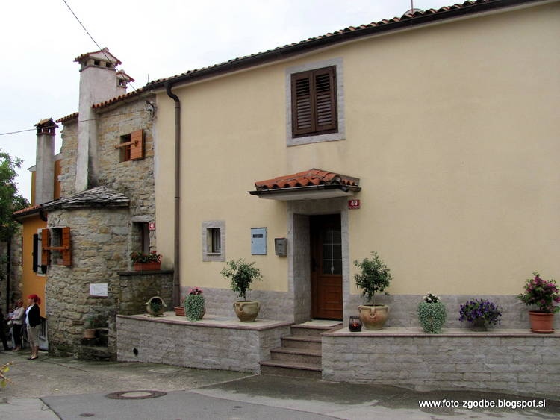 NOVA VAS

Pot nadaljujemo skozi NOVO VAS, kjer je zanimiva cerkev, katere gradnjo so vaščani financirali s prodajo česna. Kmalu zavijemo levo v PADNO. Ohranjena je stara podoba strnjeno pozidane vasi ob cerkvi. V vasi je tudi spominska hiša Božidarja Jakca, kjer je preživel veliko časa. Južno pobočje hriba je zasajeno z oljčnimi nasadi, mnogi so starejši od 300 let. Vsako leto se v maju odvija turistična prireditev Praznik olja in bledeža (blitve).

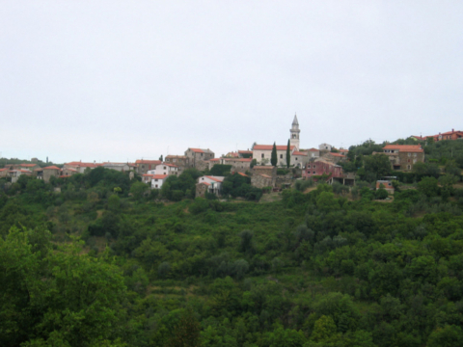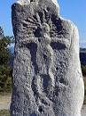 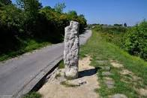 KRKAVČE

Vrniti se moramo do odcepa za Padno in po poti proti Kopru kmalu zavijemo desno proti KRKAVČAM. Malo pred vasjo parkiramo ob vaškem pokopališču in se peš sprehodimo do Krkavškega kamna, 500 m oddaljenega megalitnega spomenika, posvečenega bogu sonca, ki je star kakih 3000 let. Je v kamnu izklesana podoba človeka z razširjenimi rokami in žarki na glavi, postavljen tako, da ga sonce obsije z vzhoda in nato z zahoda. Nato se odpeljemo po klancu navzdol do gasilskega doma, kjer edino lahko parkiramo. Sredi vasi je cerkev nadangela Mihaela, zidana na živi skali, v njej slike znanih italijanskih slikarjev Bossija in Gianellia. Vse hiše so kamnite, pokrite s korci, imajo majhna okna zaradi burje. Prebivalci so se preživljali v glavnem s poljedelstvom in pridelke prodajali v obalna mesta. Ženske pa so služile kruh s pranjem perila tržaškim družinam. Vas je zelo slikovita in kar kliče po slikanju tipičnih detajlov. V vasi je tudi živi etnografski muzej Hiša vresje. (predhodno naročanje)

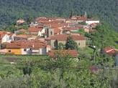 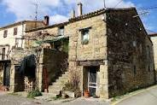 KOŠTABONA

Vrnemo se na cesto proti Kopru in po nekaj kilometrih zopet zavijemo desno proti vasi KOŠTABONA. Parkiramo lahko samo na manjši vzpetini med cerkvijo Sv. Kozme in Damjana in nekdanjo šolo, kjer je bolj razširjena cesta. Cerkev stoji na mestu nekdanjega poganskega svetušča. Ima glavni oltar in še štiri stranske oltarje. Na zadnji steni je zelo lep krstilni kamen. Je ena najlepših strnjeno pozidanih vasi, ima tloris v obliki elipse, seka jo glavna vaška ulica, na njo se vežejo stranske uličice, ki se končajo v dvorišča. Sredi vasi stoji mala cerkev blaženega Elije, na spodnjem koncu pa je ob cerkvi Sv. Andreja lepa razgledna točka. Tu je doma tudi znana pevka Elda Viler. Iz vasi se lahko po strmi makadamski poti peš spustimo v dolino reke Dragonje, do zaselka Škrline, kjer je sotočje Dragonje in Rokave. Vendar pa je pot nazaj do koštabonske šole precej strma.

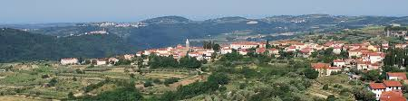 ŠMARJE

Zopet se vrnemo na slemensko cesto proti Kopru do vasi ŠMARJE. Med 2. svetovno vojno je bila požgana, zato ima sodobnejši videz. Znana je po tem, da je imela že 1869 šolo v slovenskem jeziku. Že v 15. stoletju pa so vaščanke pekle kruh in ga nosile prodajat v Koper. Še na začetku 20. stoletja je bilo v vasi 12 krušnih peči in 70 kruharic.

Iz Šmarij se peljemo čez križišče glavne ceste Dragonja – Koper proti Gažonu in mimo zaselka Baredi desno do priključka na cesto Izola – Korte, nato zavijemo desno v Izolo oz. levo za Korte in Lucijo.

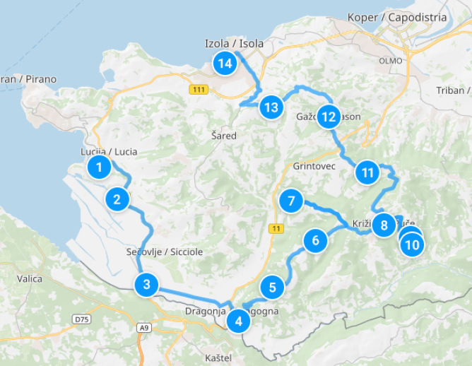

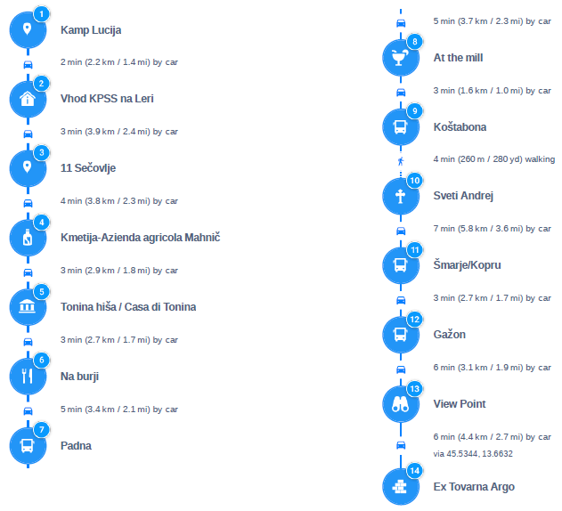

Nekatera imena krajev in znamenitosti v zgornji tabeli so tudi v angleškem in italijanskem jeziku kar je rezultat dela s programom Sygic Maps in jih žal ni mogoče prevesti oz. brisati.

Darja Milok

Dušan Česnik